TDA2822电路介绍
1. TDA2822集成块的内电路方框图及引脚功能
TDA2822集成电路有两种封装形式。其中二TDA2822采用16脚双列封装结构，TDA2822M采用8脚封装结构，两者内部等效电路基本相同。其集成块的内电路方框图如图所示（以TDA2822M为例），各引脚之间的对应关系为：
TDA2822引脚号①②③④⑤⑥⑦⑧⑨⑩①＠＠＠⑥⑥
TDA2822M引脚号⑦一⑧④④①一②一一③④④⑤一⑥
以TDA2822M为例，其集成电路的引脚功能及数据见表所列。图 TDA2822M集成块的内电路方框图
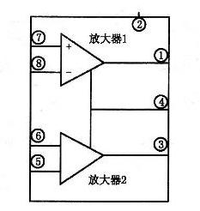
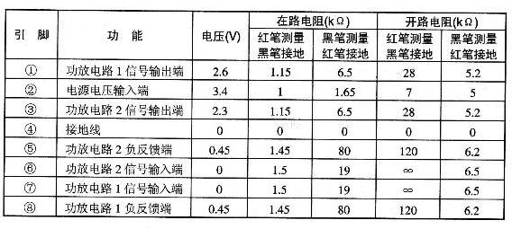

2. TDA2822M典型应用电路
TDA2822与TDA2822M集成块的典型应用电路基本相同，如图所示。
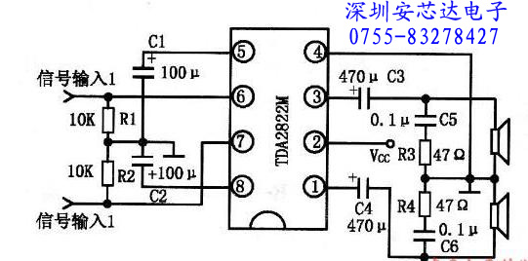
3. TDA2822主要电参数
TDA2822与TDA2822M的电参数有些区别，TDA2822与TD2822M主要电参数见表所列。
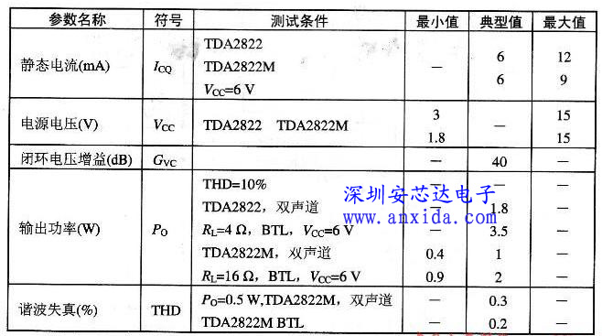
TDA2822与TDA2822M的电参数有些区别，TDA2822与TD2822M主要电参数见表所列。
4.信号流程
信号从TDA2822M的⑥、⑦脚进入IC内，经功率放大后从①、③脚输出，去推动扬声器或耳机发声。在这部分电路中，C5. R3与R4, C6组成了左、右声道功放电路的“茹贝尔”网络
5.故障检修提示
如故障属左、右声道均无声，且检查TDA2822M②脚与地间的供电均无问砰的话，则故障多为TDA2822M本身损坏引起的。

